**L’aspect**

Le verbe russe a 3 temps (passé, présent, futur).

MAIS il possède un système aspectuel.

L'aspect est la manière dont on envisage l'action.

Tout verbe russe se présente à l'infinitif sous la forme d'un couple verbal.

Chaque unité du couple verbal a un aspect: on dira qu'un verbe est à l'**aspect imperfectif**et que l'autre verbe est à l'**aspect perfectif.**

**Présent**

* Pour chaque verbe, il existe donc  **2 infinitifs**:  **un   imperfectif**  (**читать** *lire*), **un  perfectif**(**прочитать** *lire*)
* Il n'existe qu'un **présent:**  **читаю**...   c'est le verbe  **imperfectif** conjugué.
* Pour chaque verbe, il existe donc  **2 infinitifs**:  **un   imperfectif**  (**читать** *lire*), **un  perfectif**(**прочитать** *lire*)
* Il n'existe qu'un **présent:**  **читаю**...   c'est le verbe  **imperfectif** conjugué.

*Comme vous le voyez: le temps en russe est lié au systhème aspectuel.*

*Vous ne pouvez pas exprimer le temps sans connaître le systhème aspectuel.*

*On a besoin d’aspect en russe parce qu’il n’y a pas de possibilité d’exprimer le temps « à la française ».*

**Passé**

* Au passé, on parle de  **passé imperfectif**   si c'est le verbe imperfectif qui est au passé    **читал**...  
  et de**passé perfectif** si c'est le verbe  perfectif qui est au passé   **прочитал *...***

**Futur**

* Au futur, on a de même un **futur imperfectif** (verbe être au futur  + infinitif imperfectif **буду читать**...)  et un **futur perfectif** (verbe perfectif conjugué)**прочитаю**.

**Impératif**

* Il existe également 2 impératifs , un impératif imperfectif  (verbe imperfectif à l'impératif) **читай**,  et un  impératif perfectif (verbe perfectif à l'impératif)**прочитай.**

**Le verbe à l'aspect imperfectif** exprime l'action

* envisagée dans son déroulement, dans sa durée, dans sa répétition, sa permanence (les exemples ci-dessous sont au passé).
* **вчера я гулял в лесу** = *hier je me suis promené dans la forêt*  
  (on insiste sur l'action de se promener)  
  **он всегда отдыхал на море.**= *il s'est toujours reposé au bord de la mer*  
  (оn insiste sur la répétition, la permanence)  
  **я открывал окно**= *j'ai (avais) ouvert la fenêtre*(j'ai effectivement ouvert une fenêtre, mais, au moment où je dis cela, la fenêtre est fermée).

**Le verbe à l'aspect perfectif** exprime l'action

* envisagée dans sa globalité, dans son résultat (les exemples ci-dessous sont au passé).
* **я открыл окно** = *j'ai ouvert la fenêtre* (on envisage, on constate le résultat = la fenêtre est ouverte au moment , où je dis cela)
* **он бросил свою работу** = *il a quitté sоn travail* ( globalité de l'action sans détail + résultat envisagé= il n'a plus de travail).

**Règles de formation**

* 1. Un verbe simple est imperfectif (ipf).
* читaть *lire* (ipf), писать *écrire* (ipf)

**! quelques verbes simples sont perfectifs**: дать, стать, бросить, кончить, взять

* 2. Un verbe préverbé est perfectif (pf).
* прочитaть *lire* (pf), перечитaть *relire* (pf)  
  написать *écrire* (pf), переписать *récrire* (pf)
* 3. Un verbe préverbé-suffixé est imperfectif (on l'appelle imperfectif dérivé).
* перечитывать *relire* (ipf), переписывать *récrire* (ipf)
* Il existe deux suffixes imperfectivants: a ( qui peut prendre les formes **я, вa**), et ыва (qui peut se rencontrer sous la forme**­*ива**) . Ces suffixes s'utilisent lorsque le préverbe (qui rend toujours le verbe perfectif) modifie sensiblement le sens du verbe (par exemple relire par rapport à lire): le russe a alors besoin   de pouvoir exprimer les nuances et les temps spécifiques à l'aspect imperfectif.

**Questions qui vous aideront**

* Что дедал? Что делаю? Что буду делать? – imp.
* Что сделал? Что сделаю? – pf.

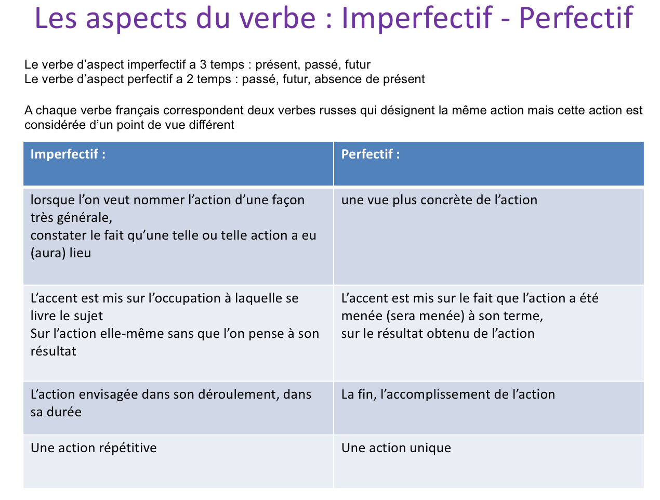

**Verbes de mouvement préfixés**

* Les préfixes sont utilisés pour changer le sens des mots.
* En ajoutant un préfixe, vous pouvez modifier le sens de chacun des verbes.

**La liste des préfixes**

* в-dans
* вы-dehors
* вc-/вз-en haut
* с-en baisse
* у-de
* за-chez, arrêt
* до-obtenir, atteindre
* об-autour
* от-s’en aller
* при-arriver
* под-s’approcher
* про-par, à travers
* пере-passage
* ис-/из-origine

|  |  |  |
| --- | --- | --- |
| идти́ | ходи́ть | aller, marcher |
| войти́ | входи́ть | entrer |
| вы́йти | выходи́ть | sortir |
| взoйти́ | вcходи́ть | monter, lever |
| сойти́ | сходи́ть | descendre |
| уйти́ | уходи́ть | partir, s’en aller |
| зайти́ | заходи́ть | passer chez, venir chez |
| дойти́ | доходи́ть | aller jusqu’à |
| обойти́ | обходи́ть | faire le tour de |
| отойти́ | отходи́ть | s’éloigner, se retirer, reculer |
| подойти́ | подходи́ть | s’approcher de, aborder |
| прийти́ | приходи́ть | venir, arriver |
| пройти́ | проходи́ть | passer |
| перейти́ | переходи́ть | franchir, traverser |
| произойти́ | происходи́ть | avoir lieu, se passer, s’opérer |

**ATTENTION!**

Maintenat il ne s’agit pas des verbes unidirectionnels ou multi-directionnels, mais des verbes perfectifs et imperfectifs .

**La logique des aspects du verbe**

L’aspect imperfectif décrit les actions en cours au moment de la parole, des actions sans indication de début ni de fin, et des actions qui ne se sont pas encore terminées ni répétées.

L’aspect perfectif est utilisé pour parler des actions qui ont eu lieu ou étaient censées se produire une fois, actions qui ont abouti avec succès. L’aspect perfectif, du fait qu’il implique une action finie, **n’est jamais utilisé au présent.**